

Opération Récréation pour les familles
Installation de tables récréatives près des bases de Tsahal

Le KKL-JNF a installé des tables récréatives près des bases de Tsahal à travers le pays pour les visites des familles. Rejoignez-nous pour servir ceux qui donnent leurs vies pour nous protéger.
Aux premières heures du Samedi du 7 Octobre, les terroristes du Hamas ont pris d’assaut la frontière avec la Bande de Gaza, tuant 1400 Israéliens, y compris plus de 300 soldats et blessant des milliers de personnes.
Depuis ces durs moments, les courageux soldats de Tsahal n’ont cessé sans relâche de repousser les attaques ; ils ont montré un dévouement sans faille à la sauvegarde d’Israël. Leurs familles sont leurs premiers soutiens et leur donnent la force de continuer.
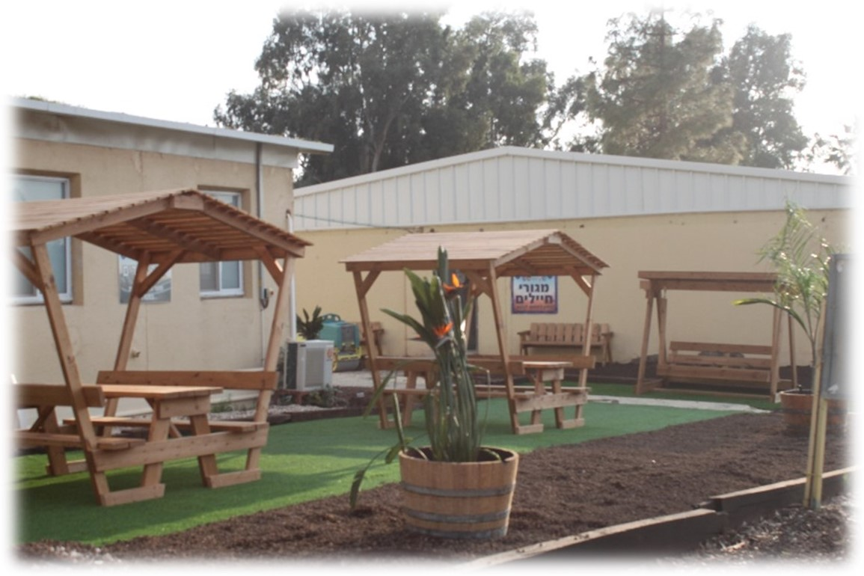
Credit :KKL
Faisant honneur à leur sacrifice et leur dévouement, nous considérons aussi important de préserver leur bien-être physique et moral.
Aussi, pour améliorer leur mental et leur procurer une relaxation si nécessaire, le Keren Kayemeth LeIsraël- Fonds national juif (KKL-JNF) a lancé l’opération « Récréation pour les familles » ; l’objectif de la campagne est d’installer 120 tables récréatives près des bases de Tsahal pour l’agrément des familles.
Nous pensons que même dans les missions les plus difficiles, nos soldats et leurs familles méritent des moments de répit et de récréation. Avec l’Opération Récréation, nous voulons organiser des lieux pour améliorer la relaxation et évacuer le stress.
Les tables récréatives à l’ombre permettent aux soldats et leurs familles de se détendre, de se rencontrer et de faire une pause pendant ces moments si difficiles.
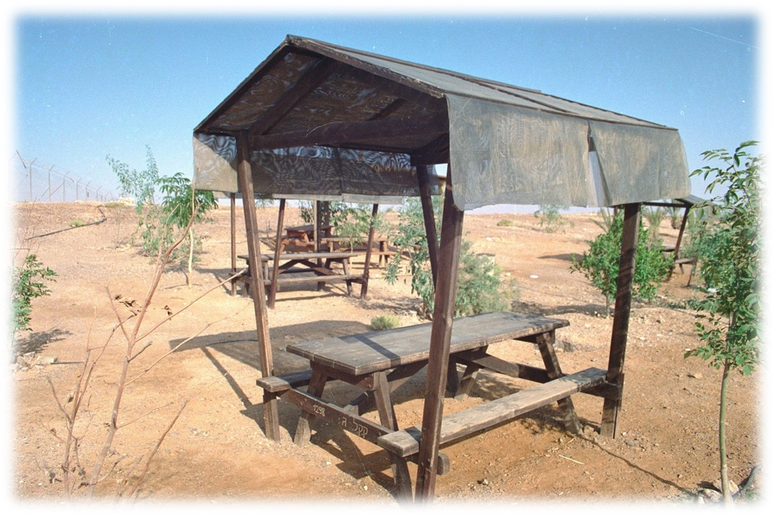
Credit : KKL
Avec « l’Opération Récréation pour les familles », KKL-JNF montre son engagement indéfectible pour le bien-être des soldats de Tsahal et de leurs proches. Chaque table récréative offerte permettra à ceux qui protègent notre nation de souffler en famille. Ils en sortiront plus forts physiquement et émotionnellement.
L’Opération « Récréation pour les familles » prouve notre respect, notre soutien et notre unité.
Nous vous invitons à rejoindre le KKL-JNF pour construire un peuple d’Israël plus résilient, en nous assurant que nos soldats et leurs familles puissent faire face à n’importe quel défi.

